TD | I2D | Le vocabulaire technique | 1ère STI2D

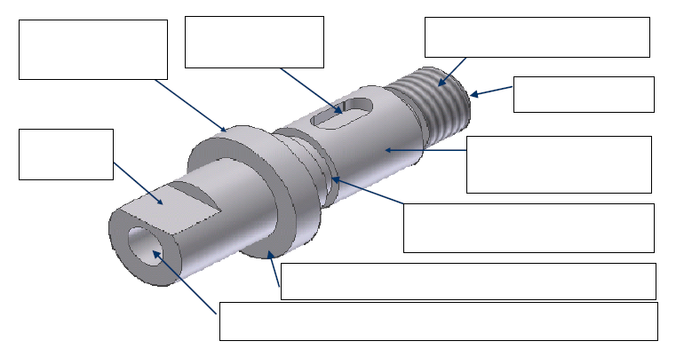
A l’aide du cours sur le vocabulaire, retrouver les noms des différentes formes sur les pièces :

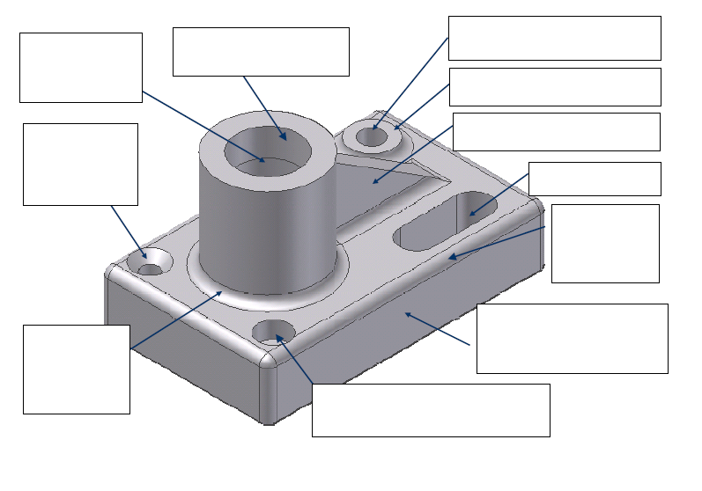

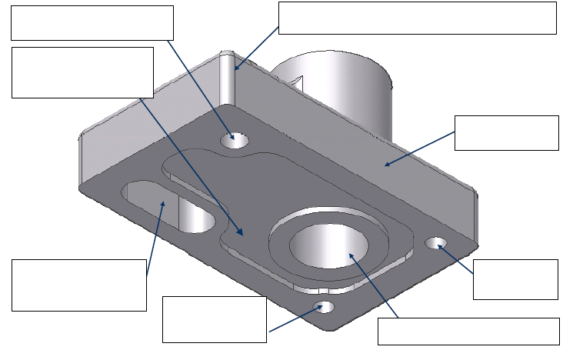

Cours | I2D | Le vocabulaire technique | 1ère STI2D
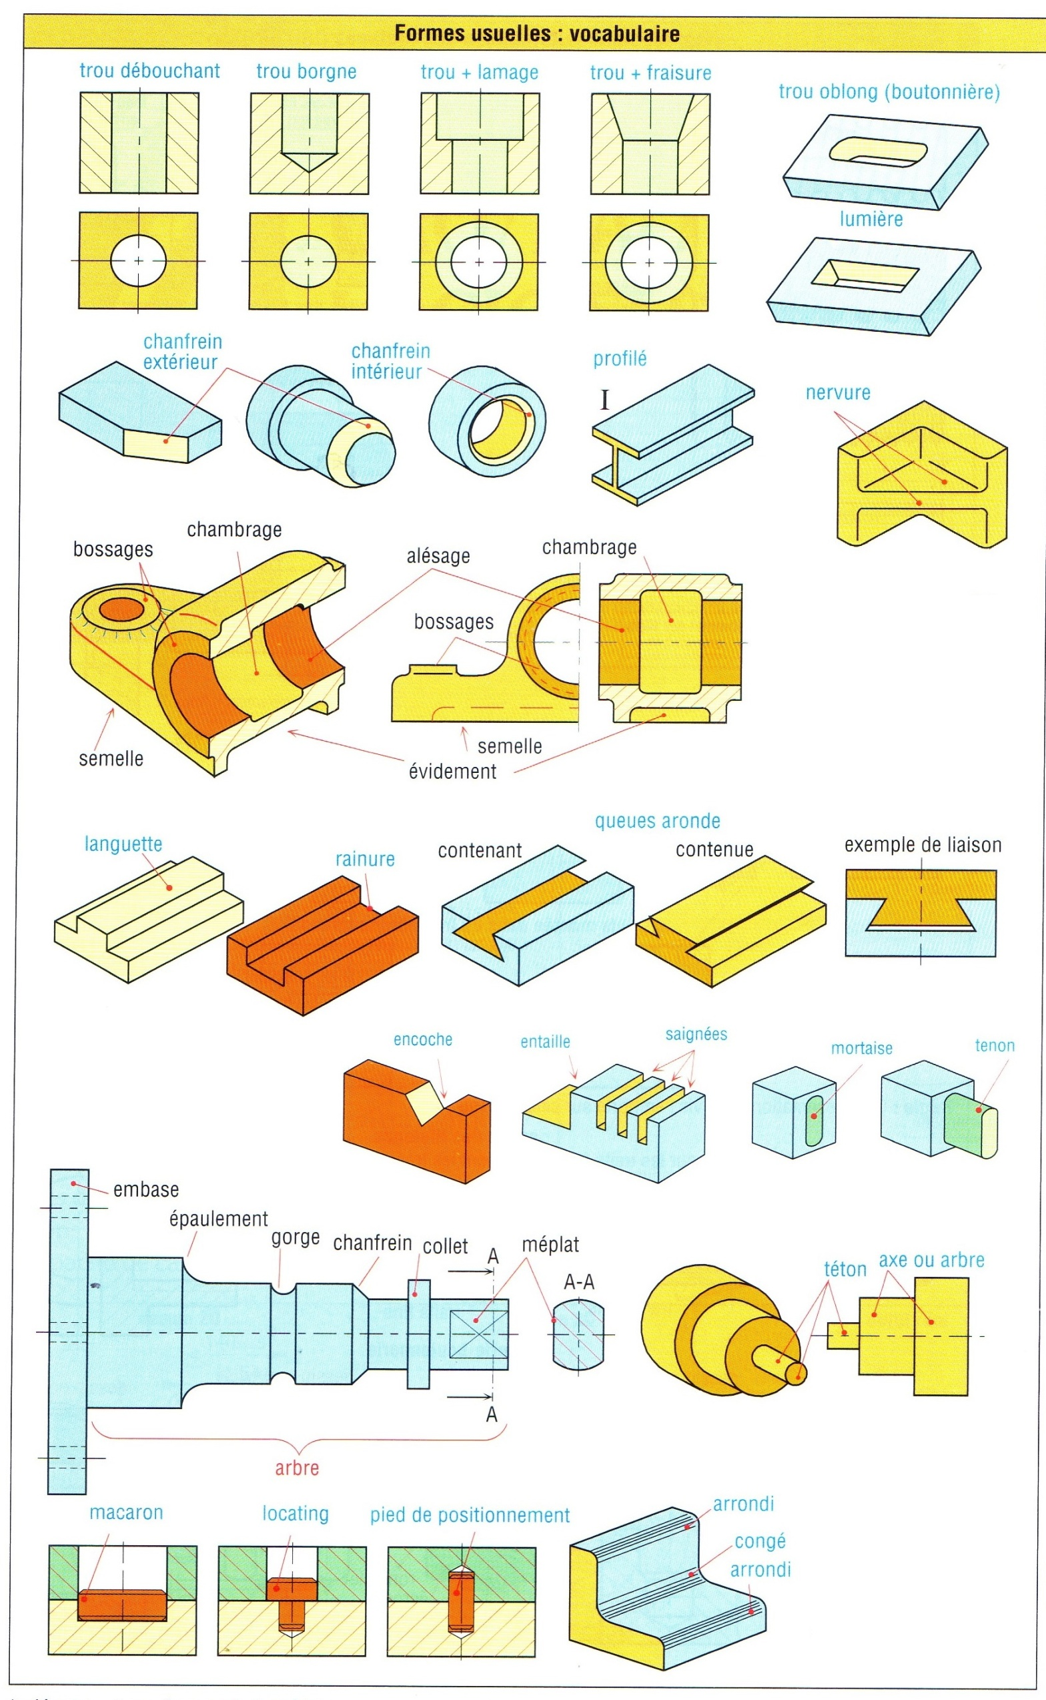

Définitions du vocabulaire :

Alésage : Forme creuse cylindrique (trou) destinée à recevoir un arbre.

Arbre : Désigne une pièce cylindrique précise. C'est le contenu dans un assemblage avec un alésage.

Arrondi : Surface à arrondie destinée à supprimer une arête saillante.

Bossage : Saillie prévue sur une pièce afin de limiter la portée (surface d'appui).

Chambrage : Evidement réalisé à l'intérieur d'un alésage destiné à limiter la portée (surface de contact) de l'arbre contenu dans l'alésage.

Chanfrein :Petite surface obtenue par suppression d'une arête sur une pièce.

Collet : Couronne sur une pièce cylindrique qui peut servir de butée.

Congé : Surface à section circulaire partielle destinée à raccorder deux surfaces formant un angle rentrant.

Dégagement : Usinage réalisé dans le fond d'un angle pour assurer un bon contact et faciliter un usinage.

Embase : Elément d'une pièce destiné à servir de base (appui).

Epaulement : Changement de la section d'une pièce par usinage pour obtenir une surface d'appui.

Evidement :Vide prévu dans une pièce pour en diminuer le poids ou en réduire une surface d'appui.

Filetage : Usinage hélicoïdal extérieur qui permet, grâce à sa pièce femelle, de réaliser une liaison.

Fraisure : Usinage conique réalisé à l'entrée d'un perçage destiné à recevoir la tête d'une vis.

Gorge : Usinage dans une pièce cylindrique souvent destiné à recevoir un anneau élastique ou un joint d'étanchéité.

Lamage : Logement cylindrique généralement destiné à "noyer" (cacher) la tête d'une vis.

Méplat : Surface plane sur une pièce à section circulaire.

Nervure : Partie saillante d'une pièce la rigidité

Perçage : Trou, débouchant ou non, généralement réalisé avec un foret à extrémité pointue.

Perçage borgne :C'est un perçage (ou taraudage) qui ne traverse pas complètement la pièce.

Rainure : Entaille longue dans une pièce pour recevoir une languette

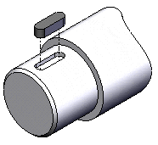
Taraudage : Usinage hélicoïdal intérieur qui permet, grâce à l'assemblage avec une pièce filetée, de réaliser une liaison.

Trou Oblong : Trou de forme allongée, terminé par deux demi-cylindres.

Clavette : Pièce qui a pour fonction de lier en rotation deux pièces.

